OBJAVA ZA MEDIJE

U HRVATSKOJ AKADEMIJI ZNANOSTI I UMJETNOSTI ODRŽAN OKRUGLI STOL EUROPSKA BUDUĆNOST HRVATSKOG
GRAĐANSKOG PRAVOSUĐA

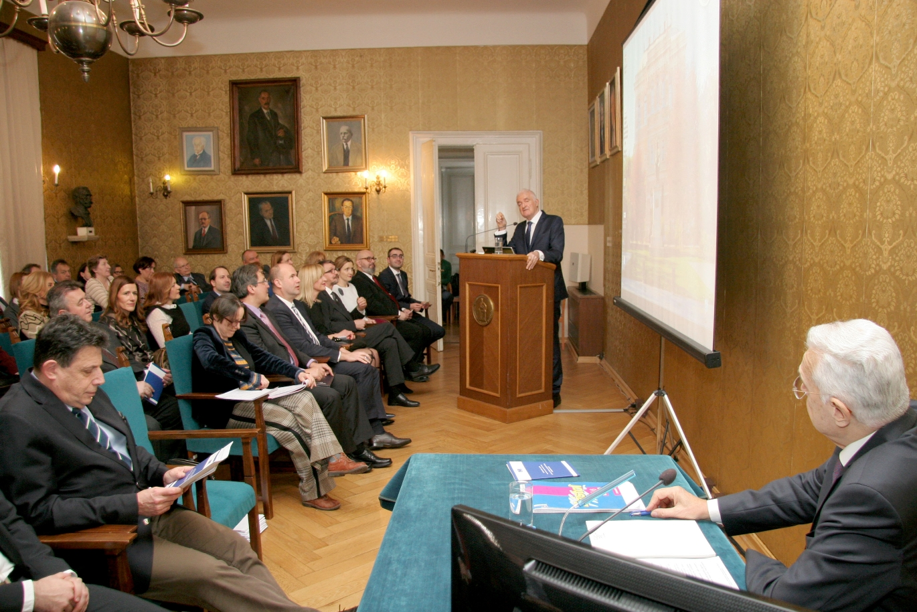

Zagreb, 8. ožujka 2018. – U organizaciji Znanstvenog vijeća za državnu upravu, pravosuđe i vladavinu prava Hrvatske akademije znanosti i umjetnosti, u četvrtak 8. ožujka održan je okrugli stol na temu Europska budućnost hrvatskog građanskog pravosuđa. Kako je u uvodnom govoru istaknuo predsjednik HAZU akademik Zvonko Kusić, Hrvatska je u procesu ulaska u Europsku uniju usvojila njenu pravnu stečevinu u čijem nastanku međutim nije sudjelovala te se postavlja pitanje koliko je ona zaživjela u domaćem pravosuđu. „Bili smo entuzijastički kod ulaska u EU, a sada kao da smo posustali te imamo mnogo dilema i nejasnoća“, kazao je akademik Kusić.
Predsjednik Znanstvenog vijeća za državnu upravu, pravosuđe i vladavinu prava HAZU akademik Jakša Barbić kazao je je važnije na koji se način zakoni primijenjuju nego kako su napisani, za što je odgovornost na sucima. „Možete imati loš zakon i pametno ga provoditi, kao i dobar zakon koji se upropasti primjenom. Sud je jedini pozvan tumačiti zakone i stoga sucima treba dati alate da mogu efikasno obavljati ovu funkciju“, rekao je akademik Barbić. Upozorio je na izazove koji stoje pred hrvatskim sucima zbog primjene europskog pravnog paketa, među kojima su i odluke Europskog suda za ljudska prava. Upozorio je na važnost modernizacije prava u teroriji i praksi. „U izvanparničnom postupku primjenjujemo pravila iz 1930-ih godina, iz doba kralja Aleksandra, a iskaze svjedoka još uvijek diktiramo, dok se oni u razvijenim zemljama snimaju“, kazao je Barbić.
Na okruglom stolu bio je i predsjednik Vrhovnog suda Đuro Sessa koji je kazao da je Sud blokiran velikim brojem predmeta te da se postavlja pitanje treba li rješavati privatne sporove ili ispunjavati svoju javnu ulogu. „Ustavni sud sada nema ustavnu poziciju ni u kaznenoj ni u građanskoj grani sudovanja“, kazao je Sessa, istaknuvši da se procesni zakoni trebaju urediti tako da odgovaraju sadašnjem vremenu.
Državni tajnik Ministarstva pravosuđa Josip Salapić kazao je da je prilagodba hrvatskog pravnog sustava europskome bila zajednička želja politike i struke, poručivši da je set zakona iz reforme pravosuđa i dalje politički cilj.
O recepciji prakse Europskog suda za ljudska prava u odlukama hrvatskih građanskih sudova govorila je prof. dr. sc. Ksenija Turković, sutkinja Europskog suda za ljudska prava, a prof. dr. sc. Alan Uzelac s Pravnog fakulteta Sveučilišta u Zagrebu održao je izlaganje na temu Hrvatsko građansko pravosuđe između Strasbourga, Luxembourga i Zagreba. Andrej Abramović, sudac Ustavnog suda Republike Hrvatske, govorio je o utjecaju odluka europskih sudova na hrvatsku ustavnopravnu praksu u građanskim predmetima, prof. dr. sc. Aleksandra Maganić s Pravnog fakulteta Sveučilišta u Zagrebu govorila je o temi Vezujući učinak presuda Europskog suda za ljudska prava, Dragan Katić, sudac Vrhovnog suda Republike Hrvatske, govorio je o razvoju uloge i funkcije Vrhovnog suda i dijalogu s europskim sudovima i drugim vrhovnim sudovima u EU, Iva Kemec Kokot, sudska savjetnica Trgovačkog suda u Zagrebu, govorila je o javnim bilježnicima u Hrvatskoj nakon odluka Pulaparking i Zulfikarpašić, odvjetnik Mladen Sučević održao je izlaganje Hrvatsko odvjetništvo kao europsko odvjetništvo – izazovi europskih pravila, dok je Marko Bratković s Pravnog fakulteta Sveučilišta u Zagrebu govorio o europeizaciji građanskog pravosuđa te mogućim uzorima i modelima za reforme hrvatskog procesnog prava

Marijan Lipovac
Ured za odnose s javnošću i medije HAZU

